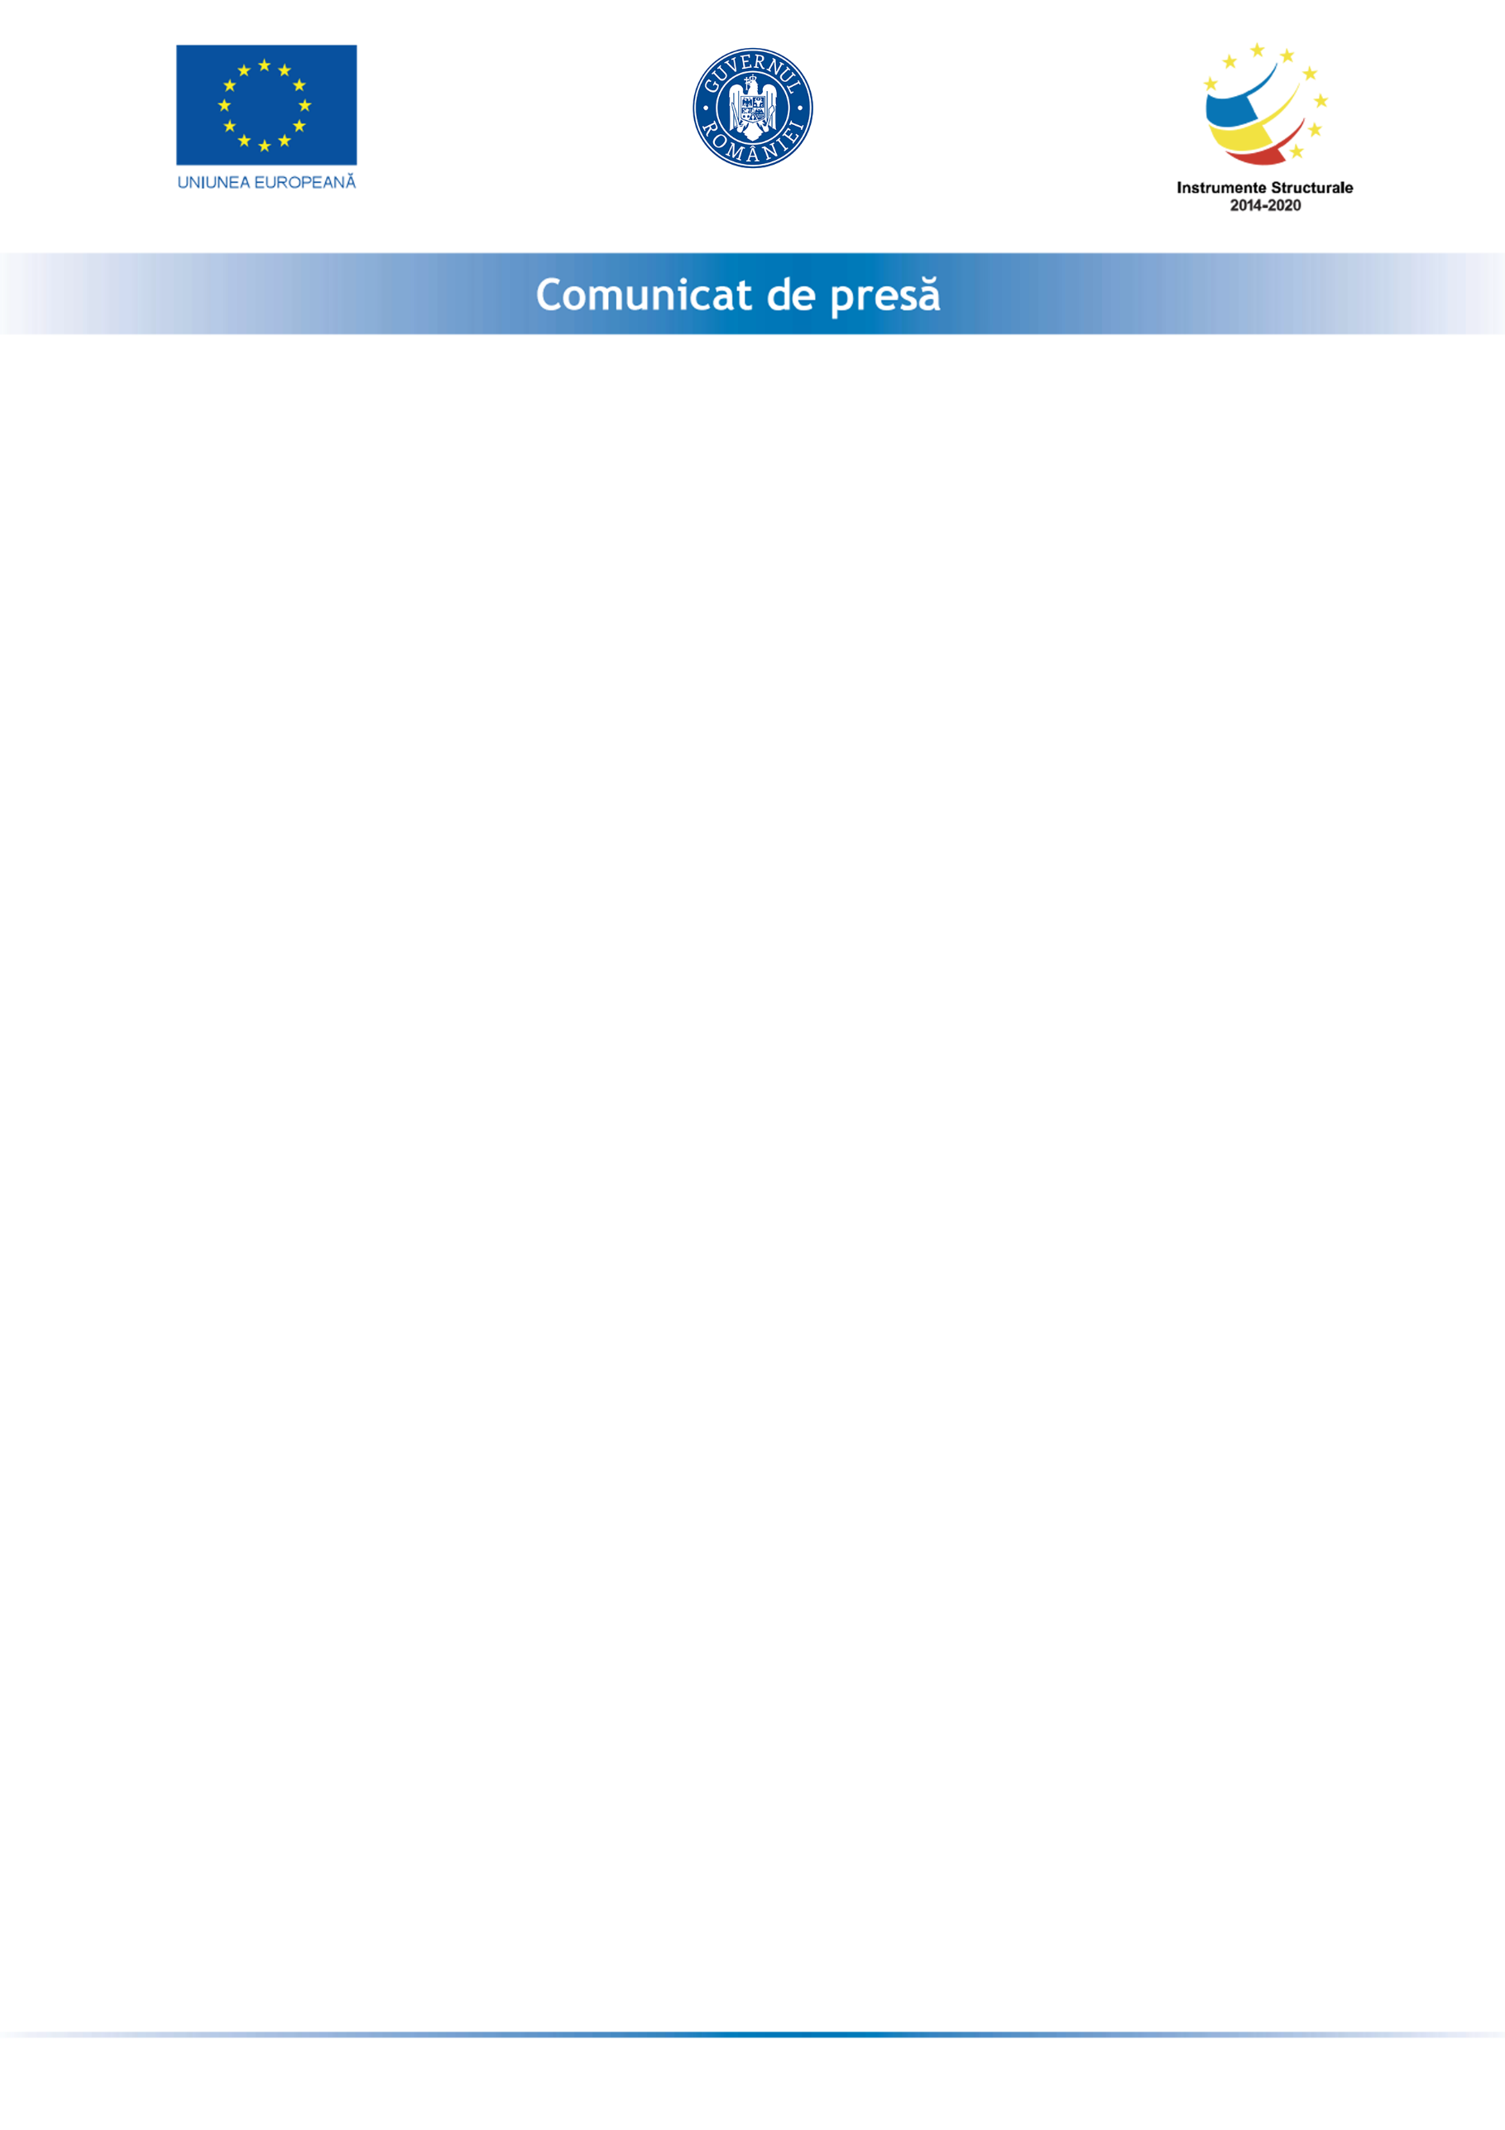

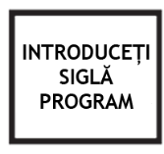



COMUNICAT

**Comunicat privind proiectul** **”Achiziție de tablete școlare și alte echipamente necesare desfășurării activității didactice on-line în comuna Drajna, judeţul Prahova” Cod SMIS 2014+ 144584**

**COMUNA DRAJNA**, în calitate de beneficiar, se află în perioada de monitorizareproiectului ”Achiziție de tablete școlare și alte echipamente necesare desfășurării activității didactice on-line în comuna Drajna, judeţul Prahova”, cod SMIS 2014+144584, cofinantat prin AM POC/OIPSI in baza contractului de finantare nr. 236/233t/21.07.2021 încheiat între Autoritatea pentru Digitalizarea României în calitate de Organism Intermediar pentru Programul Operațional Competitivitate în numele și pentru Ministerul Fondurilor Europene în calitate de Management pentru Programul Operațional Competititivitate și comuna Drajna.

**Obiectivul general** al proiectului l-a reprezentat facilitarea accesului la procesul de învățământ în mediul on-line în contextul pandemiei de SARS-CoV-2 prin dotarea Școlii Gimnaziale ”Platon Mocanu” din comuna Drajna cu echipamente mobile din domeniul tehnologiei informației de tipul tabletelor școlare, precum și a altor echipamente/dispozitive electronice necesare desfășurării activității didactice în mediul on-line în bune condiții. Proiectul a vizat crearea premiselor tehnice de funcționare a procesului de învățământ în situația în care o parte din elevi sau toți trebuie să urmărească desfășurarea orelor de acasă.

**Rezultatele obținute:**

1. 397 utilizatori de servicii și aplicații digitale sprijiniți din comuna Drajna să utilizeze instrumente OER.
2. 369 elevi din învaþamântul preuniversitar de stat sprijiniþi cu echipamente mobile IT pentru a participa la cursuri on-line
3. 24 de clase din unitatea/unitațile de învațamânt preuniversitar sprijinite cu echipamente/dispozitive IT pentru a participa la cursuri on-line
4. 28 de profesori din unitatea/unitațile de învaþamânt preuniversitar sprijiniți cu echipamente/dispozitive IT pentru a participa la cursuri on-line

**Alte informații despre proiect:**

Valoarea totală a proiectului : 861.486,33 lei;

Valoarea cofinanțării UE prin FEDR: 716.283,39 lei (85%);

Valoarea eligibilă nerambursabilă asigurată din BS: 109.594,20 lei (13%);

Valoarea cofinanțării eligibile a beneficiarului: 16.853,74 lei (2%);

Valoarea neeligibilă : 18.800,00 lei.

Data începerii proiectului: 21-07-2021.

Data finalizării proiectului: 21-06-2022.

**Competitivi împreună! Proiect cofinanțat din Fondul European de Dezvoltare Regională prin Programul Operațional Competitivitate 2014-2020**

**Datele de contact ale beneficiarului:**

**COMUNA DRAJNA**

**Str. Neagoe Basarb nr. 25, sat Drajna de Jos, judeþul Prahova, cod postal 107190**

**Telefon/Fax: 0244290202 / 0244290736**

**Adresa e-mail:** [secretar.drajna@gmail.com](mailto:secretar.drajna@gmail.com)

**Persoană de contact: GONȚEA VIOLETA – primar / ROȘU GIGI MARIUS - Manager Proiect**

**Telefon: 0722676955 / 0744551333**

**Fax: 0244290736**

**E-mail:** [secretar.drajna@gmail.com](mailto:secretar.drajna@gmail.com)